HYPERTENSION PORTALE(HTP)

Objectif
- Définir l’Hypertension portale
- Expliquer la physiopathologie
- Décrire les signes et les étiologies

INTRODUCTION

Définition
  - Elévation de la pression portale > 15 mmHg (au niveau du système porte)
  - Elévation de la différence de pression > 5mmHg entre le système cave et le système porte
  - Cette HTP est secondaire à un obstacle (=bloc) au niveau du système porte

Intérêts
  - Affection grave
    - Peut se compliquer : la plus redoutable étant l’hémorragie digestive

PHYSIOPATHOLOGIE

Rappels anatomiques et physiologiques
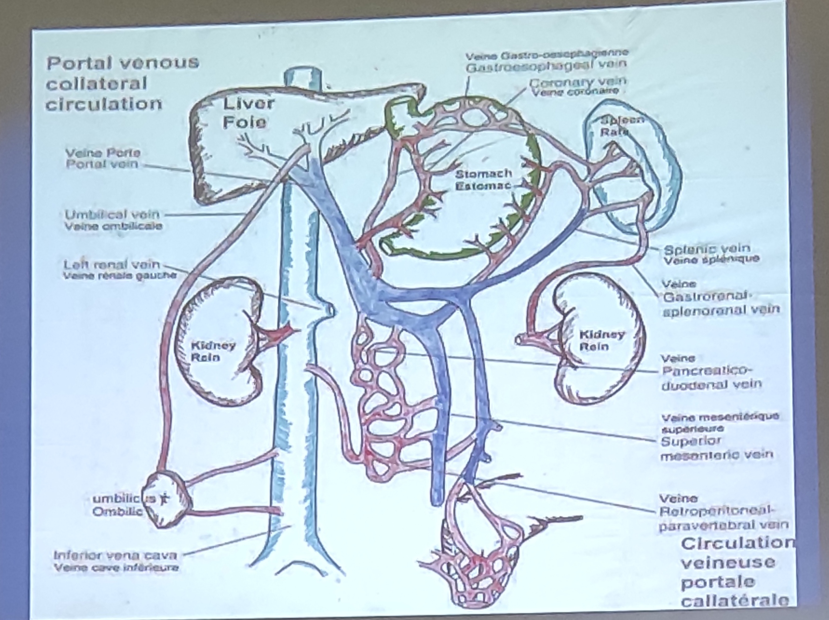
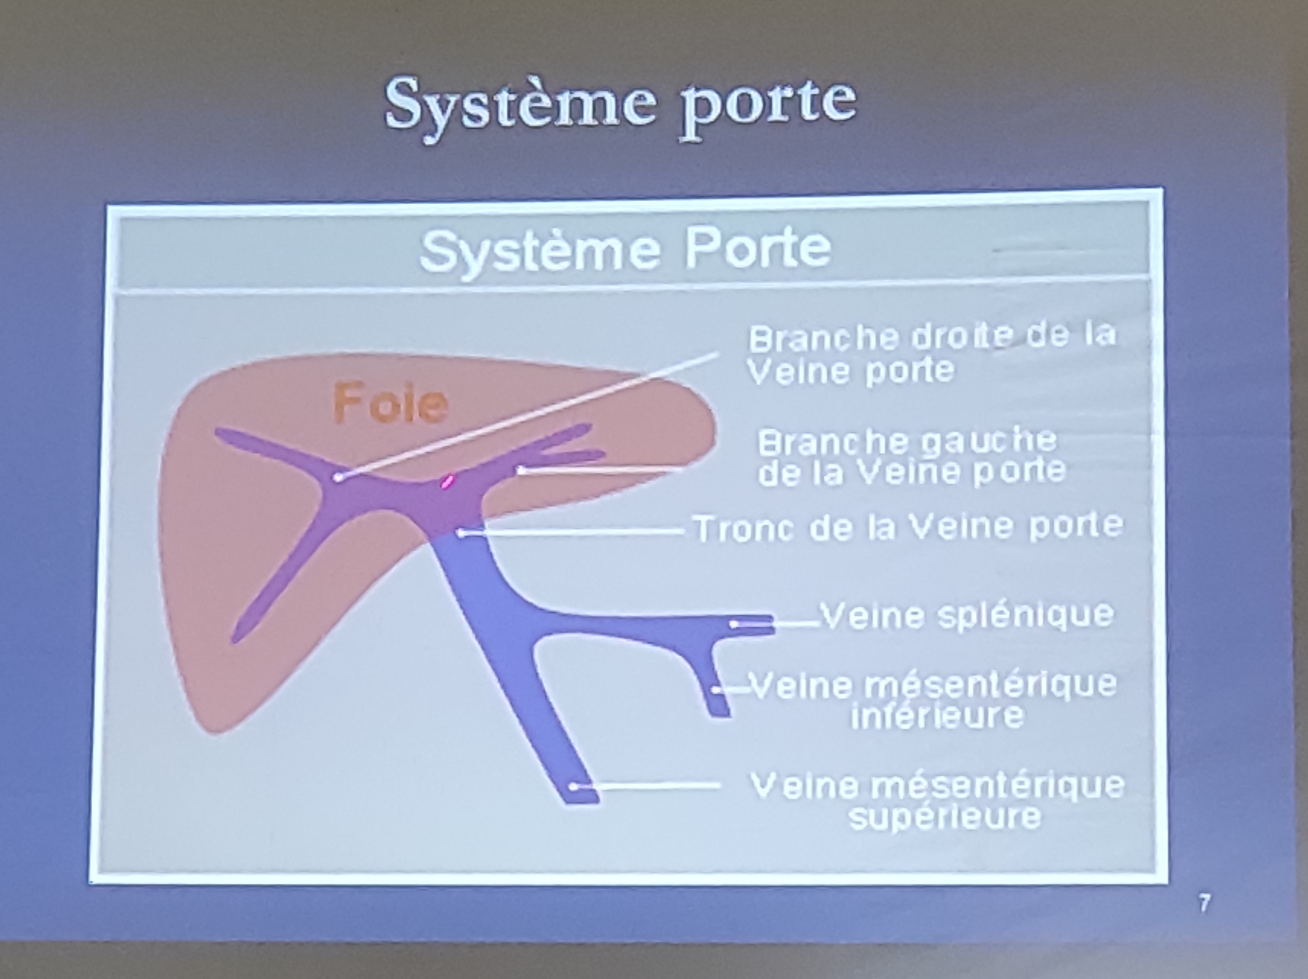

Les principaux types d’HTP : en fonction du siège de l’obstacle, 3 types
  - Obstacle au niveau du foie : BLOC INTRA-HEPATIQUE, c’est le type le plus fréquemment rencontré
  - Obstacle au niveau de la veine porte : BLOC SOUS-HEPATIQUE ou INFRA-HEPATIQUE ou PRE-HEPATIQUE
  - Obstacle au-dessus du foie (sur les veines sus-hépatiques) : BLOC SUS-HEPATIQUE ou SUPRA-HEPATIQUE ou POST-HEPATIQUE
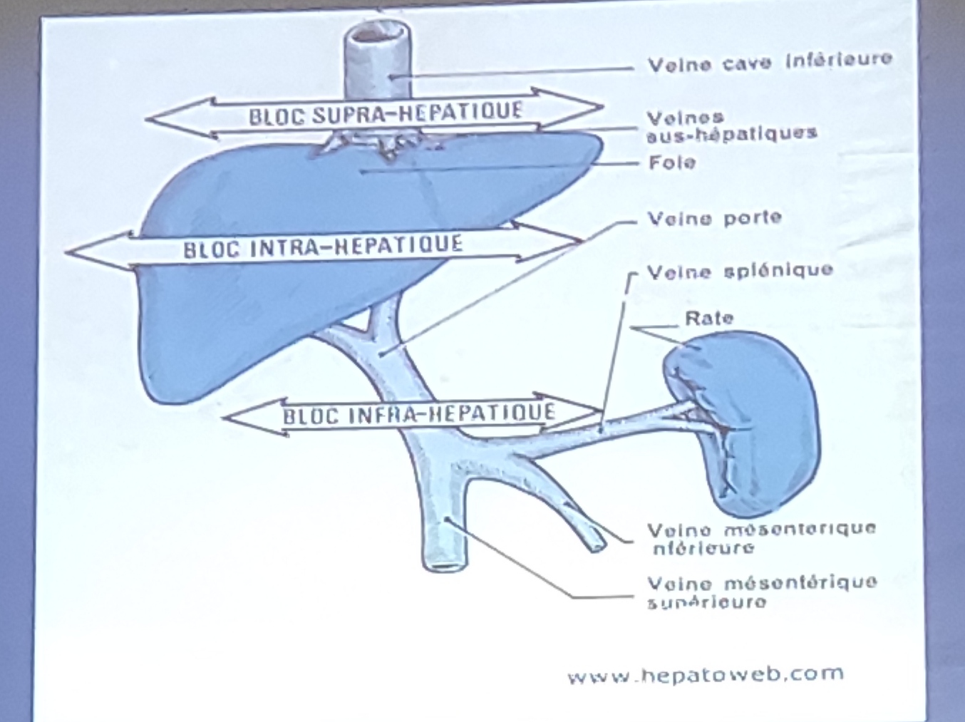

ANASTOMOSES PORTO-CAVES :
  - En cas d’obstacle : le sang essaie de passer d’un territoire à pression plus élevée vers un territoire à pression plus basse (système porte -> système cave)
  - 4 types d’anastomoses porto-caves :
    - Inférieure : veine mésentérique inférieure vers la veine hémorroïdaire pour rejoindre la veine cave inférieure

    - Supérieur :
      - Le sang passe au niveau de la veine coronaire stomachique (cardio-tubérositaire) -> veine oesophagienne -> veine cardia -> Veine cave supérieure
    - Antérieur :
      - Le sang passe de la veine du ligament falciforme puis la veine abdominale -> veine ombilicale -> veine cave inférieure

    - Postérieur :
      - Le sang passe au niveau de la veine cardio-tubérositaire -> veine rénale gauche -> Veine cave inférieure


Anastomose porto-porte :
  - = circulation collatérale entre le territoire porte en hyperpression et le territoire porte à basse pression
  - Se présente sous forme d’un Manchon veineux (réseau veineux) qui se trouve tout autour de la veine porte, portant le nom de Cavernome
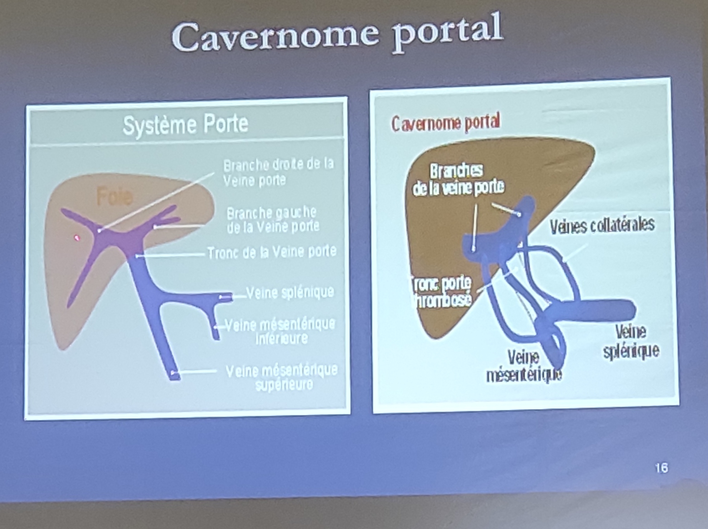

SIGNES :

Clinique : 4 signes cardinaux importants
  - Circulations veineuses collatérales abdominales :
    - Se présentent comme une circulation anormale au niveau de la paroi abdominale
    - Signes majeurs mais inconstant
    - D’abord sus-ombilical, entre l’ombilic et l’appendice xyphoïde
    - Puis au niveau des flancs
    - Et enfin en sous-ombilical
  - Varices oesophagiennes et varices gastriques
    - Au début, n’ont aucune manifestation clinique
    - En phase évoluée, se manifestent par des hémorragies digestives (classiquement le motif de décès du patient, vomissement de plus de 2 litres de sang en quelques heures)
  - Splénomégalie :
    - Modérée
    - Ferme
    - Indolore
    - Hackett II ou III
  - Ascite
    - D’abondance variable

Signes paracliniques :

Echographie abdominale :
    - Indispensable devant une suspicion d’HTP
    - Buts :
      - Confirmation de la splénomégalie
      - Détection éventuelle d’une ascite
      - Analyse du tronc porte (N : diamètre < 12mm)
        - Bloc intra-hépatique : dilatation du tronc porte
        - Bloc infra-hépatique : cavernome

Endoscopie digestive :
    - Gastropathie congestive : = gastropathie d’HTP
      - Lésion purpurique
      - Lésion en mosaïque (en peau de serpent)
      - Dilatation des vaisseaux sous-muqueux
    - Varice gastrique :
      - Moins fréquente
      - Localisée au niveau du cardia et de la grosse tubérosité de l’estomac
    - Varices œsophagiennes (VO) : anastomose porto-cave supérieur
      - Sous forme de cordon bleuté de taille variable
      - Retrouvés essentiellement au niveau du 1/3 inférieur de l’œsophage ; mais si sans traitement, peuvent remonter
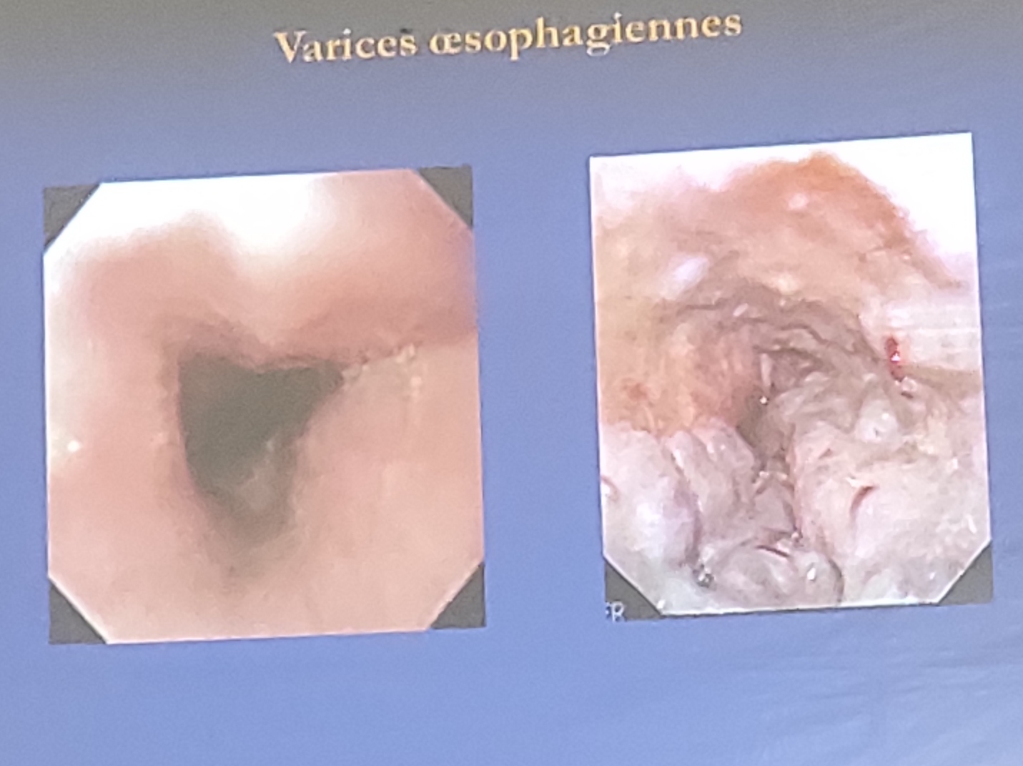
        - Noter les signes rouges : signe de pré-rupture
      - Grades :
        - Grade 1 :
          - Petites VO < 5mm de diamètre
          - Disparition à l’insufflation (insufflation pour dilater la muqueuse lors de la FD)
        - Grade 2 :
          - Grosse VO > 5mm de diamètre
          - Ne disparaissant insufflation
          - Non confluentes (cordons séparés les uns des autres)
        - Grade 3 :
          - Grosses varices confluentes
      - Le risque hémorragique :
        - Corrélé à la taille
        - Et la présence de signe pariétal (signe rouge)
          - Macules
          - Zébrures

Autres examens paracliniques

Scannographie / IRM avec injection de produit de contraste :
      - Dilatation du tronc porte
      - Dilatation des vaisseaux : anastomose porto-cave : dilatation de la
        - Veine gastrique
        - Veine para-ombilicale
        - Veine spléno-rénale

Laparoscopie
      - Hypervascularisation péritonéale, en particulier, un développement anormal de la
        - Veine épiploïque (très dilatée)
        - Veine du ligament rond (= ligament falciforme)
        - Veine du ligament phréno-colique

Manométrie par voie trans-jugulaire
      - Objective :
        - La pression portale
        - La pression cave

Evolution et complications :

Hémorragies digestives :
    - Complication redoutable
    - Rupture
      - De varices oesophagiennes (le patient peut mourrir en 4 - 5 vomissements, 500-750 cc / vomissement -> choc hypovolémique -> décès), des varices gastriques :
      - Autres : lésions des muqueuses (ulcère)
    - Cliniquement : hématémèse suivie de méléna
    - Ou parfois, méléna isolé

ETIOLOGIES :
- HTP : Secondaire à un obstacle à la circulation porto-hépatique
- Obstacle :
  - Au-dessous du foie :
    - Bloc infra-hépatique ou sous hépatique
  - À l’intérieur du foie
    - Bloc intra-hépatique
  - Au-dessus du foie :
    - Bloc supra-hépatique ou post-hépatique

BLOC INFRA-HEPATIQUE : PRE-HEPATIQUE

Thrombose de la veine porte
  - C’est la principale cause sous-hépatique

Invasion néoplasique luminale
  - Secondaire à un cancer du foie (la tumeur du foie se développe à l’intérieur de la lumière du tronc porte)

Malformations congénitales
  - Surtout chez l’enfant

Compressions :
  - Par des cancers : pancréas, estomac
  - Pancréatite chronique (comprimant le tronc porte)
  - Adénopathies bénignes (tuberculeuse)
  - Adénopathie maligne

BLOC INTRA-HEPATIQUE
- Cirrhose du foie +++
  - Toutes étiologies confondues
- Bilharziose hépatique
- Fibrose hépatique congénitale
- Sclérose hépatorénale
- Cirrhose biliaire primitive et secondaire
- Hyperplasie nodulaire régénérative

BLOC SUPRA-HEPATIQUE :

Syndrome de Budd Chiari
  - Expliqué par une obstruction
    - Des veines sus-hépatiques
    - Parfois de la veine cave inférieure
  - Causes :
    - Polycytémie (maladie du sang caractérisé par l’augmentation du nombre des trois lignées : maladie de Vaquez (polycytémie essentielle)
    - Extension d’un cancer du foie, d’un cancer du rein
    - Compression directe des veines sus-hépatiques

